

**О внесении изменений в постановление акимата города Астаны от 28 сентября 2015 года № 107-1679 "Об утверждении регламентов государственных услуг, оказываемых в сфере среднего образования"**

***Утративший силу***

Постановление акимата города Астаны от 18 апреля 2016 года № 107-749. Зарегистрировано Департаментом юстиции города Астаны 18 мая 2016 года № 1019. Утратило силу постановлением акимата города Нур-Султана от 9 октября 2020 года № 107-2157.

      Сноска. Утратило силу постановлением акимата города Нур-Султана от 09.10.2020 № 107-2157 (вводится в действие по истечении десяти календарных дней после дня его первого официального опубликования).

      В соответствии с законами Республики Казахстан от 23 января 2001 года "О местном государственном управлении и самоуправлении в Республике Казахстан", от 15 апреля 2013 года "О государственных услугах", акимат города Астаны **ПОСТАНОВЛЯЕТ**:

      1. Внести в постановление акимата города Астаны от 28 сентября 2015 года № 107-1679 "Об утверждении регламентов государственных услуг, оказываемых в сфере среднего образования" (зарегистрировано в Реестре государственной регистрации нормативных правовых актов за № 962, опубликовано в газетах "Астана ақшамы" от 14 ноября 2015 года № 128 (3333), "Вечерняя Астана" от 14 ноября 2015 года № 128 (3351) следующие изменения:

      приложения 1, 2 к вышеуказанному постановлению изложить в новой редакции согласно приложениям 1, 2 к настоящему постановлению.

      2. Возложить на руководителя Государственного учреждения "Управление образования города Астаны" опубликование настоящего постановления после государственной регистрации в органах юстиции в официальных и периодических печатных изданиях, а также размещение на интернет-ресурсе, определяемом Правительством Республики Казахстан, и на интернет-ресурсе акимата города Астаны.

      3. Контроль за исполнением настоящего постановления возложить на заместителя акима города Астаны Аманшаева Е.А.

      4. Настоящее постановление вступает в силу со дня государственной регистрации в органах юстиции и вводится в действие по истечении десяти календарных дней после дня его первого официального опубликования.

|  |  |
| --- | --- |
| Аким | А. Джаксыбеков |

|  |  |
| --- | --- |
|  | Приложение 1 к постановлению акимата города Астаны от 18 апреля 2016 года № 107-749 |

      Регламент государственной услуги

      "Выдача дубликатов документов об основном среднем, общем среднем

      образовании"

      1. Общие положения

      1. Государственная услуга "Выдача дубликатов документов об основном среднем, общем среднем образовании" (далее – государственная услуга) оказывается организациями основного среднего и общего среднего образования города Астаны (далее – услугодатель) на основании стандарта государственной услуги "Выдача дубликатов документов об основном среднем, общем среднем образовании", утвержденного приказом Министра образования и науки Республики Казахстан от 22 января 2016 года № 68 "О внесении изменений в приказ Министра образования и науки Республики Казахстан от 8 апреля 2015 года № 179 "Об утверждении стандартов государственных услуг в сфере среднего образования, оказываемых местными исполнительными органами" (далее – Стандарт) (зарегистрирован в Реестре государственной регистрации нормативных правовых актов за № 13346).

      Прием заявления и выдача результата оказания государственной услуги осуществляется через:

      1) канцелярию услугодателя;

      2) некоммерческое акционерное общество "Государственная корпорация "Правительство для граждан" (далее – Государственная корпорация).

      2. Форма оказания государственной услуги: бумажная.

      3. Результатом оказания государственной услуги является выдача дубликата свидетельства об основном среднем образовании, дубликата аттестата об общем среднем образовании.

      2. Описание порядка действий структурных подразделений (работников)

      услугодателя в процессе оказания государственной услуги

      4. Основанием для начала процедуры (действия) по оказанию государственной услуги является предоставление услугополучателем пакета документов согласно перечню, предусмотренному пунктом 9 Стандарта.

      5. Содержание каждой процедуры (действия), входящей в состав процесса оказания государственной услуги, длительность выполнения:

      действие 1 – прием, рассмотрение документов и регистрация заявления услугополучателя, утерявшего документ, согласно перечню, предусмотренному пунктом 9 Стандарта, ответственным за организацию работы по выдаче дубликатов документов об основном среднем, общем среднем образовании – в течение 15 (пятнадцати) минут, в день подачи документов.

      Результатом процедуры (действия) по действию 1 является регистрация заявления услугополучателя, утерявшего документ, ответственным за организацию работы по выдаче дубликатов документов об основном среднем, общем среднем образовании;

      действие 2 – передача документов услугополучателя ответственным за организацию работы по выдаче дубликатов документов об основном среднем, общем среднем образовании в организации основного среднего и общего среднего образования – в течение 3 (трех) рабочих дней.

      Результатом процедуры (действия) по действию 2 является передача документов услугополучателя в организации основного среднего и общего среднего образования;

      действие 3 – рассмотрение документов услугополучателя заместителем руководителя организации основного среднего и общего среднего образования на соответствие предъявляемым требованиям, предусмотренным пунктом 9 Стандарта, – в течение 3 (трех) рабочих дней.

      Результатом процедуры (действия) по действию 3 является рассмотрение документов услугополучателя заместителем руководителя организации основного среднего и общего среднего образования на соответствие предъявляемым требованиям, предусмотренным пунктом 9 Стандарта;

      действие 4 – подписание результата оказания государственной услуги руководителем организации основного среднего и общего среднего образования – в течение 3 (трех) рабочих дней.

      Результатом процедуры (действия) по действию 4 является подписание результата оказания государственной услуги руководителем организации основного среднего и общего среднего образования;

      действие 5 – направление подписанного результата оказания государственной услуги руководителем организации основного среднего и общего среднего образования в Государственное учреждение "Управление образования города Астаны" (далее – Управление) – в течение 3 (трех) рабочих дней.

      Результатом процедуры (действия) по действию 5 является направление подписанного результата оказания государственной услуги руководителем организации основного среднего и общего среднего образования в Управление;

      действие 6 – выдача услугополучателю дубликата документа – в течение 3 (трех) рабочих дней.

      Результатом процедуры (действия) по действию 6 является выдача услугополучателю дубликата документа.

      Срок оказания государственной услуги с момента сдачи услугополучателем документов при обращении к услугодателю или в Государственную корпорацию – 15 (пятнадцать) рабочих дней.

      3. Описание порядка взаимодействия структурных подразделений

      (работников) услугодателя в процессе оказания государственной услуги

      6. Перечень структурных подразделений (работников) услугодателя, которые участвуют в процессе оказания государственной услуги:

      1) ответственный за организацию работы по выдаче дубликатов документов об основном среднем, общем среднем образовании;

      2) заместитель руководителя организации основного среднего и общего среднего образования;

      3) руководитель организации основного среднего и общего среднего образования.

      7. Описание последовательности процедур (действий) между структурными подразделениями (работниками) услугодателя при оказании государственной услуги с указанием длительности каждой процедуры (действия):

      1) прием, рассмотрение документов и регистрация заявления услугополучателя, утерявшего документ, согласно перечню, предусмотренному пунктом 9 Стандарта, ответственным за организацию работы по выдаче дубликатов документов об основном среднем, общем среднем образовании – в течение 15 (пятнадцати) минут, в день подачи документов;

      2) передача документов услугополучателя ответственным за организацию работы по выдаче дубликатов документов об основном среднем, общем среднем образовании в организации основного среднего и общего среднего образования – в течение 3 (трех) рабочих дней;

      3) рассмотрение документов услугополучателя заместителем руководителя организации основного среднего и общего среднего образования на соответствие предъявляемым требованиям, предусмотренным пунктом 9 Стандарта, – в течение 3 (трех) рабочих дней;

      4) подписание результата оказания государственной услуги руководителем организации основного среднего и общего среднего образования – в течение 3 (трех) рабочих дней;

      5) направление подписанного результата оказания государственной услуги руководителем организации основного среднего и общего среднего образования в Управление – в течение 3 (трех) рабочих дней;

      6) выдача услугополучателю дубликата документа – в течение 3 (трех) рабочих дней.

      Подробное описание последовательности процедур (действий), взаимодействий структурных подразделений (работников) услугодателя в процессе оказания государственной услуги приведено в справочнике бизнес-процессов согласно приложению 1 к Регламенту.

      4. Описание порядка взаимодействия с Государственной корпорацией и

      (или) иными услугодателями, а также порядка использования

      информационных систем в процессе оказания государственной услуги

      8. Услугополучатель для получения государственной услуги обращается в Государственную корпорацию по схеме, указанной в приложении 2 к Регламенту, и представляет документы, предусмотренные пунктом 9 Стандарта.

      9. Процесс получения результата оказания государственной услуги через Государственную корпорацию:

      1) услугополучатель обращается в Государственную корпорацию с заявлением и пакетом необходимых документов, указанных в пункте 9 Стандарта;

      2) за получением результата оказания государственной услуги услугополучатель обращается после окончания срока оказания государственной услуги.

|  |  |
| --- | --- |
|  | Приложение 1 к Регламенту государственной услуги "Выдача дубликатов документов об основном среднем, общем среднем образовании" |

      Справочник

      бизнес-процессов оказания государственной услуги

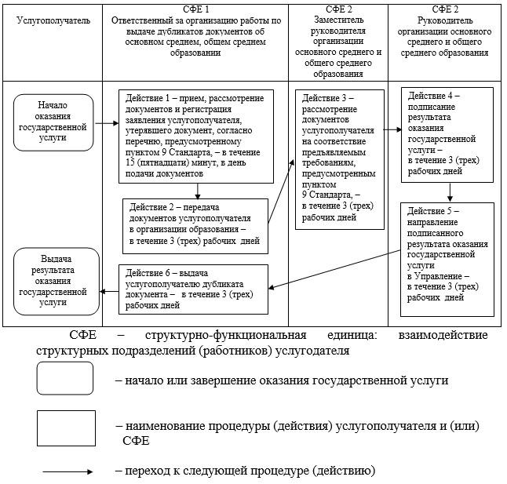

|  |  |
| --- | --- |
|  | Приложение 2 к Регламенту государственной услуги "Выдача дубликатов документов об основном среднем, общем среднем образовании" |

      Схема получения государственной услуги

      при обращении в Государственную корпорацию

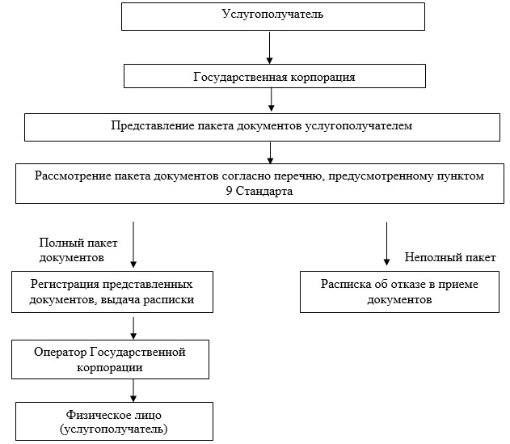

|  |  |
| --- | --- |
|  | Приложение 2 к постановлению акимата города Астаны от 18 апреля 2016 года № 107-749 |

      Регламент государственной услуги

      "Выдача разрешения на обучение в форме экстерната в организациях

      основного среднего, общего среднего образования"

      1. Общие положения

      1. Государственная услуга "Выдача разрешения на обучение в форме экстерната в организациях основного среднего, общего среднего образования" (далее – государственная услуга) оказывается уполномоченным органом акимата города Астаны – Государственным учреждением "Управление образования города Астаны" (далее – услугодатель) на основании стандарта государственной услуги "Выдача разрешения на обучение в форме экстерната в организациях основного среднего, общего среднего образования", утвержденного приказом Министра образования и науки Республики Казахстан от 22 января 2016 года № 68 "О внесении изменений в приказ Министра образования и науки Республики Казахстан от 8 апреля 2015 года № 179 "Об утверждении стандартов государственных услуг в сфере среднего образования, оказываемых местными исполнительными органами" (далее – Стандарт) (зарегистрирован в Реестре государственной регистрации нормативных правовых актов за № 13346).

      Прием заявления и выдача результата оказания государственной услуги осуществляется через:

      1) некоммерческое акционерное общество "Государственная корпорация "Правительство для граждан" (далее – Государственная корпорация);

      2) веб-портал "электронного правительства" www.egov.kz (далее – портал).

      2. Форма оказания государственной услуги: электронная (частично автоматизированная) и (или) бумажная.

      3. Результатом оказания государственной услуги является выписка из приказа о разрешении на обучение в форме экстерната в организациях основного среднего, общего среднего образования.

      2. Описание порядка действий структурных подразделений (работников)

      услугодателя в процессе оказания государственной услуги

      4. Основанием для начала процедуры (действия) по оказанию государственной услуги является предоставление услугополучателем (либо законным представителем с подтверждающим документом) пакета документов согласно перечню, предусмотренному пунктом 9 Стандарта.

      5. Содержание каждой процедуры (действия), входящей в состав процесса оказания государственной услуги, длительность выполнения:

      действие 1 – рассмотрение пакета документов услугополучателя работником Государственной корпорации, выдача услугополучателю расписки о приеме документов либо об отказе в приеме документов в случае представления неполного пакета документов – в течение 15 (пятнадцати) минут.

      Результатом процедуры (действия) по действию 1 является рассмотрение пакета документов услугополучателя работником Государственной корпорации, выдача услугополучателю расписки о приеме документов либо об отказе в приеме документов в случае представления неполного пакета документов;

      действие 2 – регистрация и рассмотрение документов услугополучателя, поступивших из Государственной корпорации, ответственным за организацию работы экстерната, – в течение 4 (четырех) рабочих дней.

      Результатом процедуры (действия) по действию 2 является рассмотрение документов услугополучателя, поступивших из Государственной корпорации, ответственным за организацию работы экстерната;

      действие 3 – подготовка ответственным за организацию работы экстерната приказа о разрешении на обучение в форме экстерната – в течение 3 (трех) рабочих дней.

      Результатом процедуры (действия) по действию 3 является подготовка ответственным за организацию работы экстерната приказа о разрешении на обучение в форме экстерната;

      действие 4 – подписание руководителем организации образования приказа о разрешении на обучение в форме экстерната – в течение 3 (трех) рабочих дней.

      Результатом процедуры (действия) по действию 4 является подписание руководителем организации образования приказа о разрешении на обучение в форме экстерната;

      действие 5 – подготовка ответственным за организацию работы экстерната выписки из приказа о разрешении на обучение в форме экстерната – в течение 3 (трех) рабочих дней.

      Результатом процедуры (действия) по действию 5 является подготовка ответственным за организацию работы экстерната выписки из приказа о разрешении на обучение в форме экстерната;

      действие 6 – направление ответственным за организацию работы экстерната результата оказания государственной услуги в Государственную корпорацию – в течение 2 (двух) рабочих дней.

      Результатом процедуры (действия) по действию 6 является направление ответственным за организацию работы экстерната результата оказания государственной услуги в Государственную корпорацию;

      действие 7 – выдача работником Государственной корпорации услугополучателю выписки из приказа о разрешении на обучение в форме экстерната.

      Результатом процедуры (действия) по действию 7 является выдача работником Государственной корпорации услугополучателю выписки из приказа о разрешении на обучение в форме экстерната.

      Срок оказания государственной услуги с момента сдачи пакета документов в Государственную корпорацию, при обращении на портал – 15 (пятнадцать) рабочих дней.

      3. Описание порядка взаимодействия структурных подразделений

      (работников) услугодателя в процессе оказания государственной услуги

      6. Перечень структурных подразделений (работников) услугодателя, которые участвуют в процессе оказания государственной услуги:

      1) работник Государственной корпорации;

      2) ответственный за организацию работы экстерната;

      3) руководитель организации образования.

      7. Описание последовательности процедур (действий) между структурными подразделениями (работниками) услугодателя при оказании государственной услуги с указанием длительности каждой процедуры (действия):

      1) рассмотрение пакета документов услугополучателя работником Государственной корпорации, выдача услугополучателю расписки о приеме документов либо об отказе в приеме документов в случае представления неполного пакета документов – в течение 15 (пятнадцати) минут;

      2) регистрация, рассмотрение документов услугополучателя, поступивших из Государственной корпорации, ответственным за организацию работы экстерната – в течение 4 (четырех) рабочих дней;

      3) подготовка ответственным за организацию работы экстерната приказа о разрешении на обучение в форме экстерната – в течение 3 (трех) рабочих дней;

      4) подписание руководителем организации образования приказа о разрешении на обучение в форме экстерната – в течение 3 (трех) рабочих дней;

      5) подготовка ответственным за организацию работы экстерната выписки из приказа о разрешении на обучение в форме экстерната – в течение 3 (трех) рабочих дней;

      6) направление ответственным за организацию работы экстерната результата оказания государственной услуги в Государственную корпорацию – в течение 2 (двух) рабочих дней;

      7) выдача работником Государственной корпорации услугополучателю выписки из приказа о разрешении на обучение в форме экстерната.

      Подробное описание последовательности процедур (действий), взаимодействий структурных подразделений (работников) услугодателя в процессе оказания государственной услуги приведено в справочнике бизнес-процессов согласно приложению 1 к Регламенту.

      4. Описание порядка взаимодействия с Государственной корпорацией и

      (или) иными услугодателями, а также порядка использования

      информационных систем в процессе оказания государственной услуги

      8. Описание порядка обращения и последовательности процедур (действий) услугодателя и услугополучателя при оказании государственной услуги через портал:

      1) услугополучатель регистрируется на портале, направляет заявление в форме электронного запроса, удостоверенное электронной цифровой подписью (далее – ЭЦП), и электронные копии документов, указанных в пункте 9 Стандарта;

      2) услугополучателю в "личный кабинет" направляется уведомление-отчет о принятии запроса для оказания государственной услуги;

      3) после принятия электронного заявления и электронных копий документов услугополучателя, порядок действий структурных подразделений (работников) услугодателя в процессе оказания государственной услуги осуществляется в соответствии с пунктом 5 Регламента;

      4) в "личный кабинет" услугополучателя поступает уведомление о разрешении на обучение в форме экстерната в организациях основного среднего, общего среднего образования в форме электронного документа, удостоверенного ЭЦП уполномоченного лица услугодателя.

|  |  |
| --- | --- |
|  | Приложение 1 к Регламенту государственной услуги "Выдача разрешения на обучение в форме экстерната в организациях основного среднего, общего среднего образования" |

      Справочник

      бизнес-процессов оказания государственной услуги

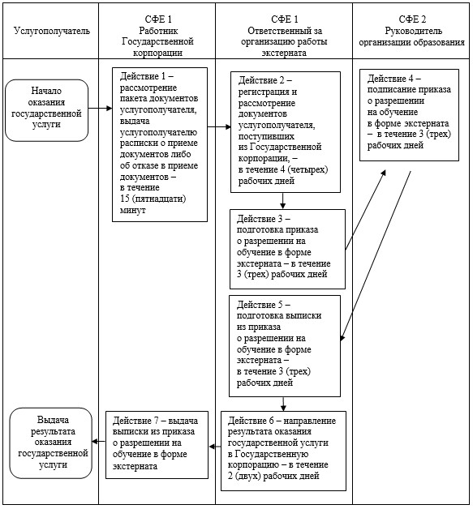

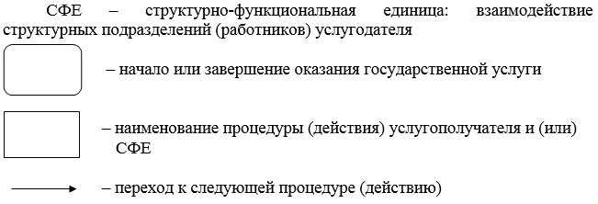

|  |  |
| --- | --- |
|  | Приложение 2 к Регламенту государственной услуги "Выдача разрешения на обучение в форме экстерната в организациях основного среднего, общего среднего образования" |

      Схема получения государственной услуги через портал

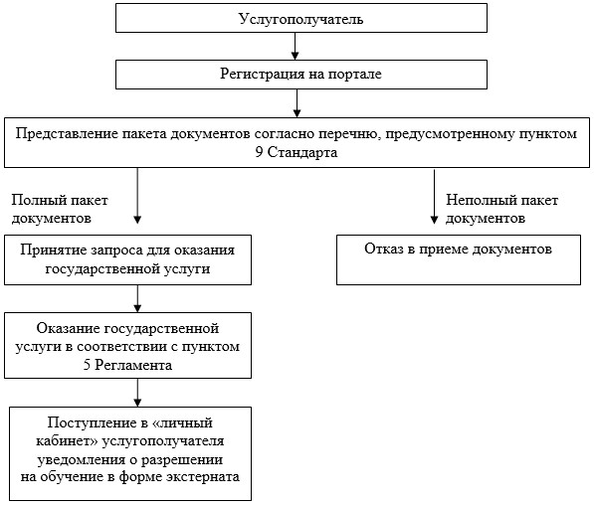

© 2012. РГП на ПХВ «Институт законодательства и правовой информации Республики Казахстан» Министерства юстиции Республики Казахстан